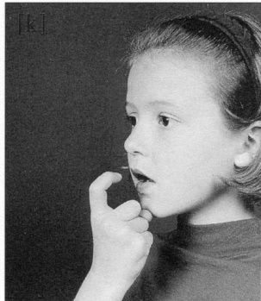
un crocodile
un crocodile
c C
c C

qu Qu
qu Qu

un masque
un masque

k K
k K

un tank
un tank

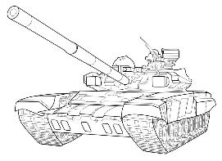

Je dis le nom des lettres :
c k t y c k Q r P ²y c p K q o t C p r K c q O R Q
Je lis des syllabes :
co ca con car cor cri cré qua quo qui qué ka ki ko ké kon
co ca cri cor qua quo qui ka ki ké
Je lis des mots :
une copie - une carotte - une carte - une compote un conte - le coton - une caméra - des skis - quatre
1 - C’est Camille qui part à l’école.
2 - Dans le conte, il y a un crocodile.
Je lis des phrases :

